Ynov Toulouse
M1 Intelligence Artificielle
2025 – 2026

Projet ML – California Housing Prices
Apprentissage Ensembliste & Réduction de Dimensions

Michée SOGBOSSI
Mars 2026

Partie 1 – Mise en place du projet ML

1.1 Vision d'ensemble
L'objectif professionnel est de prédire le prix médian des habitations dans les districts de Californie. Ce modèle alimente un système en aval d'analyse d'investissement immobilier.
Type de tâche : Apprentissage supervisé – Régression (valeur numérique continue).
Mesure de performance : RMSE (Root Mean Squared Error), MAE et R².

1.2 Le jeu de données – California Housing Prices
Caractéristique | Valeur
Nombre d'instances | 20 640
Nombre de variables | 10 (9 features + 1 cible)
Variable cible | median_house_value
Variable catégorielle | ocean_proximity (5 valeurs)
Valeurs manquantes | 207 dans total_bedrooms (1%)
Source | Recensement californien 1990

1.3 Exploration et visualisation
Le dataset contient les variables : longitude, latitude, housing_median_age, total_rooms, total_bedrooms, population, households, median_income, ocean_proximity et la cible median_house_value.
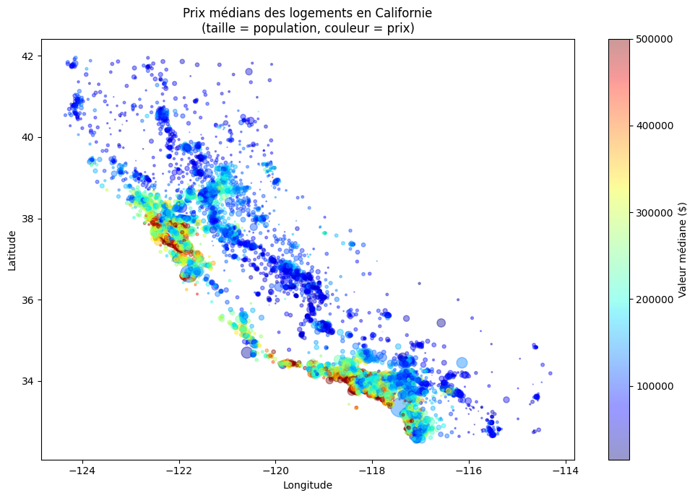
Figure 1 – Carte géographique des districts (taille = population, couleur = prix médian)
Les districts côtiers, notamment autour de San Francisco et Los Angeles, présentent les prix les plus élevés. La densité de population est fortement concentrée dans les zones urbaines littorales.
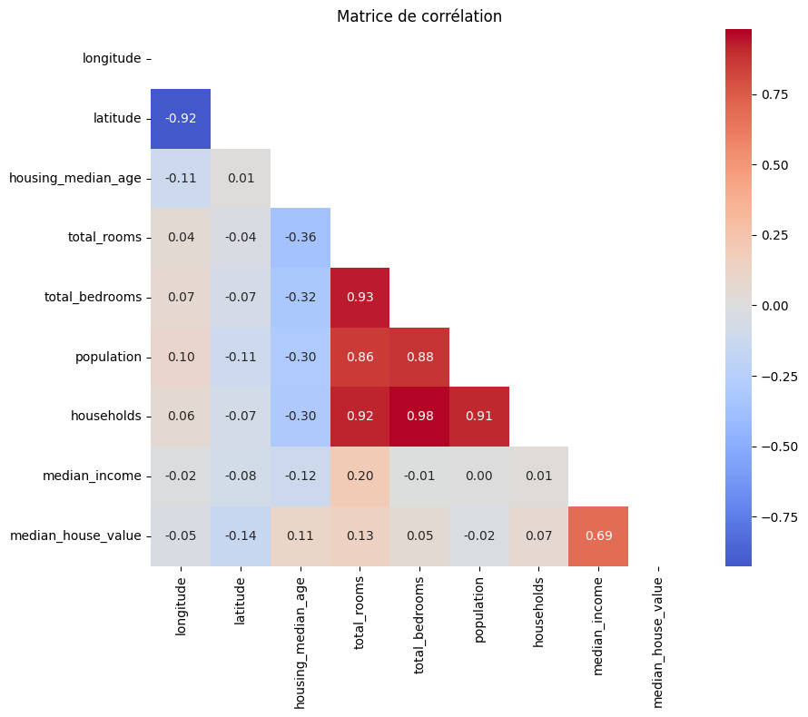
Figure 2 – Matrice de corrélation entre les variables numériques
La variable median_income est la plus corrélée avec median_house_value (r = 0.688), ce qui est la corrélation la plus forte. Les variables géographiques (longitude, latitude) ont des corrélations négatives modérées.

1.4 Préparation des données
Pipeline de prétraitement :
- Variables numériques : imputation médiane (207 valeurs manquantes dans total_bedrooms) + StandardScaler
- Variable catégorielle ocean_proximity : encodage ordinal (OrdinalEncoder)
- Séparation 80/20 : 16 512 instances d'entraînement, 4 128 de test

1.5 Modèle de base – Régression Linéaire
Métrique | Valeur
RMSE | 70 474 $
MAE | 51 640 $
R² | 0.6417

La régression linéaire explique 64.2% de la variance. L'erreur moyenne est d'environ 51 600 $, ce qui est significatif. Ce résultat servira de baseline pour comparer les méthodes ensemblistes.

Partie 2 – Apprentissage Ensembliste

2.1 Les trois techniques ensemblistes

Bagging (Bootstrap AGGregatING)
Principe : entraîner plusieurs modèles (souvent arbres de décision) sur des sous-échantillons aléatoires du dataset, puis moyenner leurs prédictions.
- Avantages : réduit la variance, parallélisable, robuste au surapprentissage
- Inconvénients : moins efficace si les modèles de base sont biaisés, moins interprétable
- Algorithmes : Random Forest, Extra Trees, BaggingRegressor

Boosting
Principe : entraîner les modèles séquentiellement, chaque modèle cherchant à corriger les erreurs du précédent. Les prédictions sont combinées avec pondération.
- Avantages : réduit le biais et la variance, très performant en pratique
- Inconvénients : sensible aux outliers, risque de surapprentissage si trop d'estimateurs, non-parallélisable
- Algorithmes : Gradient Boosting, AdaBoost, XGBoost, LightGBM

Stacking (Stacked Generalization)
Principe : utiliser les prédictions de plusieurs modèles de niveau 0 comme features d'un méta-modèle (niveau 1) qui produit la prédiction finale.
- Avantages : exploite la complémentarité des modèles, souvent plus performant
- Inconvénients : complexe, plus lent à entraîner, risque de data leakage sans cross-validation
- Configuration utilisée : LR + DecisionTree + RandomForest → Ridge (méta-modèle)

2.2 Résultats des modèles ensemblistes
Modèle | Technique | RMSE ($) | MAE ($) | R²
Gradient Boosting | Boosting | 50 275 | 34 083 | 0.8177
Stacking (LR+DT+RF → Ridge) | Stacking | 50 333 | 32 386 | 0.8173
Random Forest | Bagging | 50 354 | 32 433 | 0.8171
Bagging (Decision Tree) | Bagging | 50 364 | 32 512 | 0.8170
Extra Trees | Bagging | 52 148 | 34 345 | 0.8038
AdaBoost | Boosting | 96 480 | 85 068 | 0.3285
Régression Linéaire (base) | Baseline | 70 474 | 51 640 | 0.6417

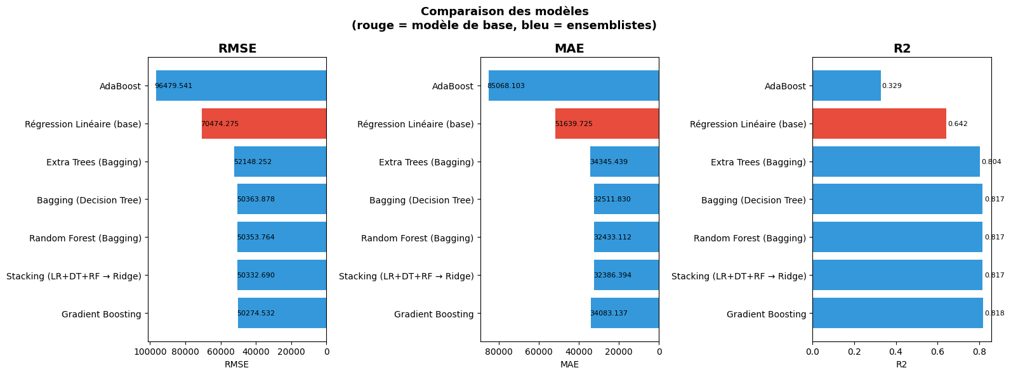
Figure 3 – Comparaison des performances des modèles (RMSE, MAE, R²)

2.3 Importance des variables
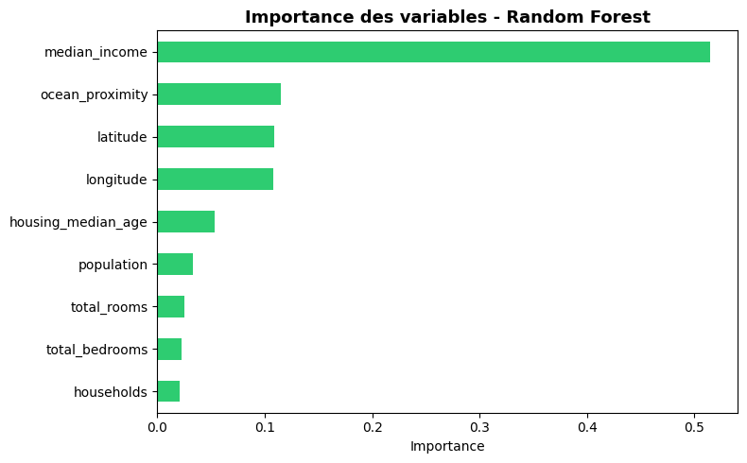
Figure 4 – Importance des variables selon le Random Forest
La variable median_income est de loin la plus importante (confirme la corrélation de Pearson). La latitude et longitude viennent ensuite, reflétant l'effet géographique. L'âge médian et le nombre de pièces ont une importance moindre.

2.4 Analyse comparative
Les méthodes ensemblistes améliorent significativement le baseline : réduction du RMSE de ~28% (70 474 → 50 275$) et du R² de 0.64 → 0.82.
Gradient Boosting obtient le meilleur RMSE (50 275$). Le Stacking affiche le meilleur MAE (32 386$), suggérant moins d'erreurs extrêmes. Random Forest et Bagging DT sont très proches.
AdaBoost performe mal (RMSE = 96 480$, R² = 0.33) car il est sensible aux valeurs aberrantes présentes dans ce dataset, et les arbres profonds utilisés n'en font pas un weak learner optimal.
Le Stacking démontre que combiner des modèles hétérogènes (LR linéaire + DT non-linéaire + RF ensembliste) avec un méta-modèle permet de capturer des patterns complémentaires.

Bonus – Réduction Dimensionnelle (ACP / PCA)

3.1 Analyse en Composantes Principales
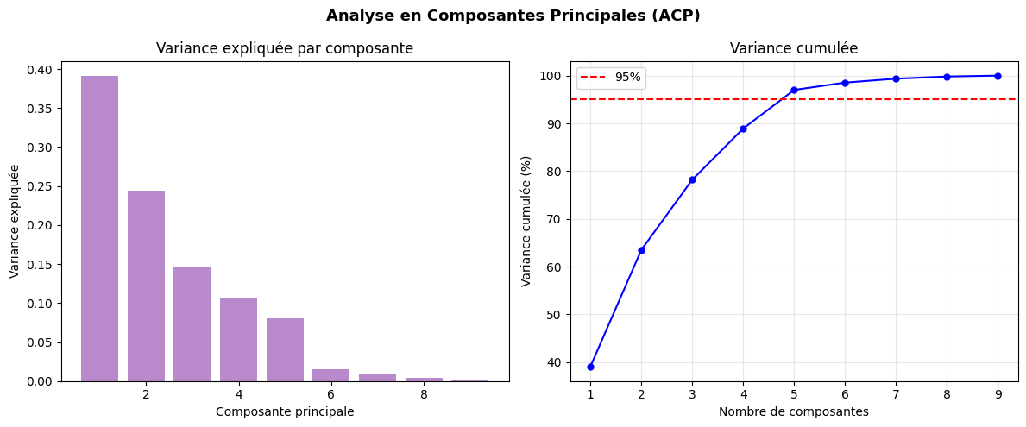
Figure 5 – Variance expliquée par les composantes principales
L'ACP révèle que 5 composantes principales sur 9 suffisent à expliquer 95% de la variance du dataset. Cela représente une réduction de 44% du nombre de dimensions (9 → 5).
Nb composantes | Variance expliquée cumulée
1 | ~38%
2 | ~58%
3 | ~73%
5 | ≥ 95%
9 (toutes) | 100%

3.2 Impact de l'ACP sur les performances
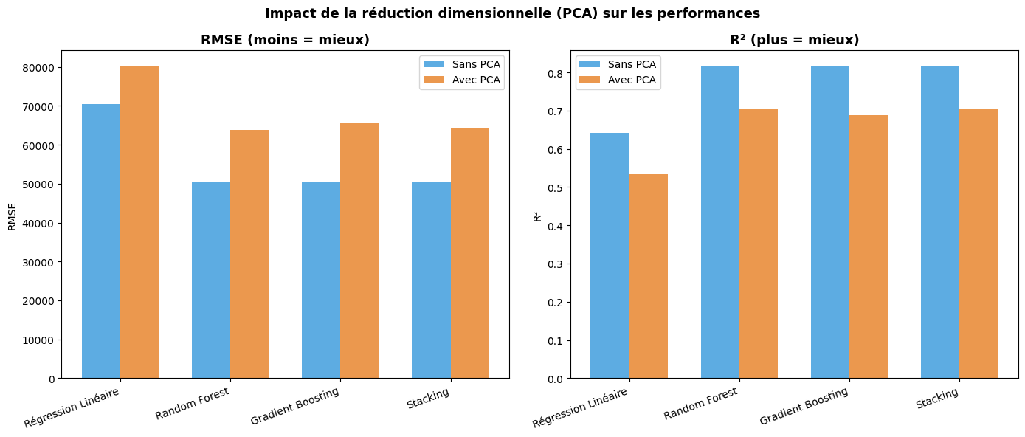
Figure 6 – Comparaison des performances avec et sans PCA
Modèle | RMSE sans PCA | RMSE avec PCA | R² sans PCA | R² avec PCA
Régression Linéaire | 70 474$ | 80 340$ | 0.642 | 0.534
Random Forest | 50 354$ | 63 834$ | 0.817 | 0.706
Gradient Boosting | 50 275$ | 65 697$ | 0.818 | 0.689
Stacking | 50 333$ | 64 179$ | 0.817 | 0.703

3.3 Constats et interprétation
Constat principal : l'ACP dégrade les performances pour tous les modèles dans ce cas d'usage.
La PCA entraîne une perte d'information pertinente malgré la conservation de 95% de la variance. En réduisant de 9 à 5 dimensions, on perd environ 5% de variance qui contient des signaux discriminants pour la prédiction.
La régression linéaire perd le plus en performance (R² : 0.64 → 0.53) car elle dépend directement des relations linéaires entre les features originales, qui sont perturbées par la transformation PCA.
Les modèles à base d'arbres (RF, GB, Stacking) résistent mieux à la PCA (R² passe de 0.82 à ~0.70) car ils créent des divisions non-linéaires, mais perdent tout de même la capacité à distinguer des variables importantes individuellement.
Dans ce contexte : la PCA est utile pour visualiser, réduire le temps de calcul ou traiter la malédiction de la dimensionnalité — mais elle n'est PAS recommandée ici car la réduction de 9→5 dimensions n'apporte pas de gain computationnel significatif, et les variables originales (surtout median_income, lat, long) ont une signification sémantique précieuse que la PCA noie.

Conclusion
Ce projet a mis en œuvre un pipeline ML complet sur le dataset California Housing Prices, depuis l'exploration jusqu'à la comparaison de modèles avancés.
Étape | Résultat clé
Exploration | median_income est la variable la plus corrélée (r=0.69)
Prétraitement | Imputation médiane + StandardScaler + OrdinalEncoder
Modèle baseline | Régression linéaire : R²=0.64, RMSE=70 474$
Meilleur modèle | Gradient Boosting : R²=0.82, RMSE=50 275$
Gain ensembliste | -28% de RMSE vs baseline
Impact PCA | Dégradation des performances : -13% de R² en moyenne

Le Gradient Boosting est le meilleur modèle individuel, et le Stacking démontre la valeur de combiner des approches complémentaires. L'ACP, bien qu'utile pour la visualisation, n'améliore pas les performances prédictives dans ce dataset bien structuré (peu de dimensions, variables métiers claires).

Michée SOGBOSSI
M1 Intelligence Artificielle — Ynov Toulouse
2025 – 2026

